**Отчет по лабораторной работе №** 6по курсу “Фундаментальная информатика”

Студент группы М80-103Б-21 Березнев Никита Вадимович, № по списку 4

Контакты e-mail: nikita.berezneff@yandex.ru

Работа выполнена: «21» октября 2021г.

Преподаватель: каф. 806 Севастьянов Виктор Сергеевич

Отчет сдан « » _________20__ г., итоговая оценка ________

Подпись преподавателя ________________

* 1. **Тема:** Конструирование диаграмм Тьюринга.

1. **Цель работы:** Разработать диаграмму Тьюринга решения задачи в среде интерпретатора jdt или VisualTuring 2.0 с использованием стандартных машин (**r, l, R, L, Kn, ai)** и вспомогательных машин, определяемых поставленной задачей.
2. **Задание (Вариант 26):** Вычисление поразрядной конъюнкции двух двоичных чисел (слова одинаковой длины).
3. **Оборудование** (студента):

Процессор *Intel Core i3-3217U @ 4x 1.80GH* с ОП *7851* Мб, НМД *512* Гб. Монитор *1366x768*

1. **Программное обеспечение (**студента**):**

Операционная система семейства: *linux*, наименование: *ubuntu*, версия *18.10 cosmic*

интерпретатор команд: *bash* версия *4.4.19*.

Система программирования -- версия --

Утилиты операционной системы:

Прикладные системы и программы --

Местонахождение и имена файлов программ и данных на домашнем компьютере --

**6. Идея, метод, алгоритм** решения задачи(в формах:словесной,псевдокода,графической[блок-схема,диаграмма,рисунок,таблица] или формальные спецификации с пред- и постусловиями).

Для решения поставленной задачи необходимо выполнить несколько подзадач: скопировать исходные данные; произвести поразрядную конъюнкцию скопированных данных; удалить лишние пробелы между исходными данными и результатом поразрядной конъюнкции. Поразрядную конъюнкцию следует осуществлять с первого элемента скопированных входных слов. При этом следует удалять обработанные элементы скопированных слов, что позволит упростить процесс обработки последовательности.

**7. Сценарий выполнения работы** [план работы,первоначальный текст программы в черновике(можно на отдельном листе)итесты либо соображения по тестированию].

- Ознакомиться с принципом работы диаграмм Тьюринга.

- Ознакомиться с механизмом создания диаграмм Тьюринга.

- Написать алгоритм копирования исходной последовательности.

- После этого, работая со скопированной последовательностью, составить алгоритм, который, начиная с левого конца, осуществлял бы конъюнкцию соответствующих элементов, удаляя при этом обработанные элементы скопированной последовательности.

- Затем удалить лишние пробелы между исходными данными и результатом поразрядной конъюнкции путём последовательного перемещения каждого из элементов конечной последовательности.

- Составить ряд тестов, с помощью которых можно было бы проверить корректность работы составленного алгоритма.

|  |  |
| --- | --- |
| **Входные данные** | **Выходные данные** |
| 100 111 | 100 111 100 |
| 1 0 | 1 0 0 |
| 1010 1101 | 1010 1101 1000 |
| 11010011010110 11101101010100 | 11010011010110 11101101010100 11000001010100 |

**8. Распечатка протокола** (подклеить листинг окончательного варианта программы с тестовыми примерами,подписанныйпреподавателем).

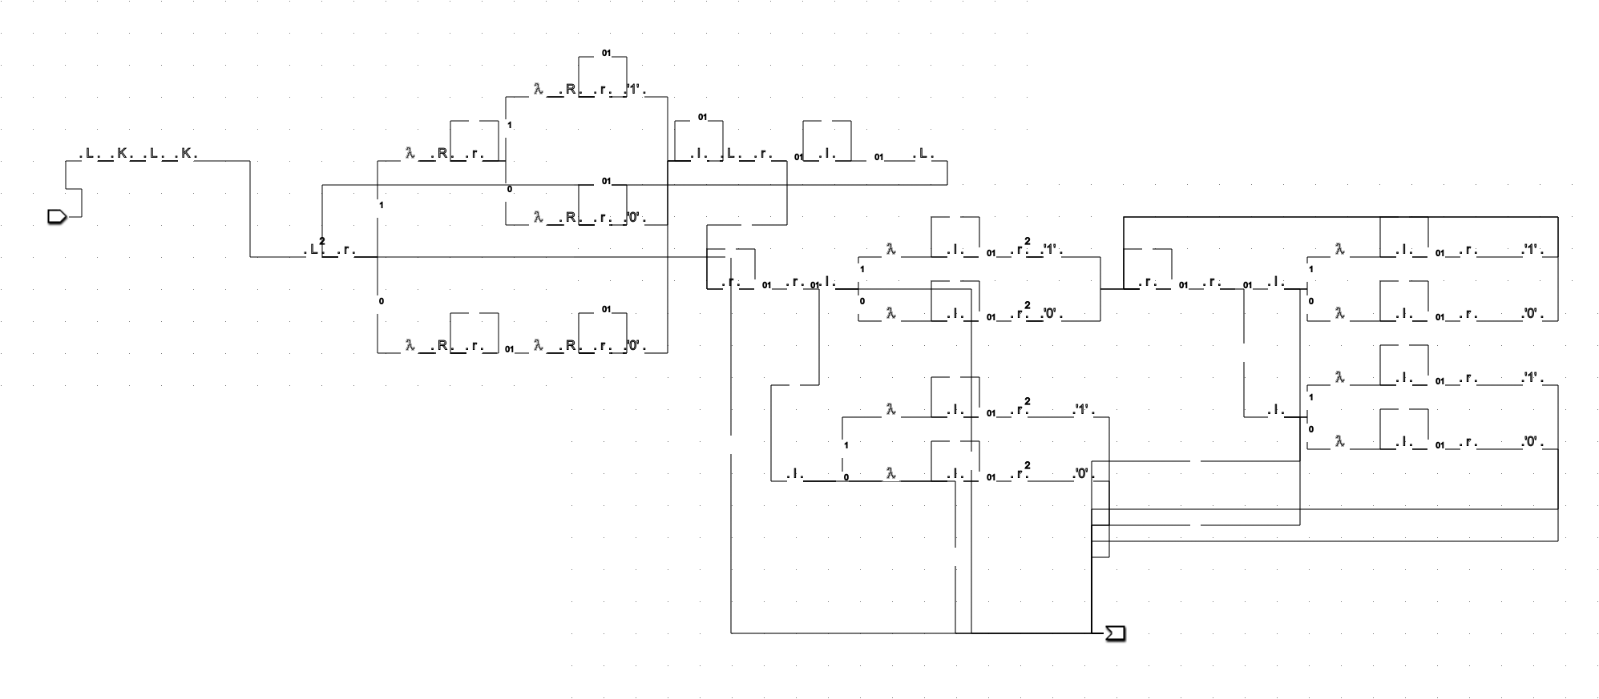

**9. Дневник отладки** должен содержать дату и время сеансов отладки и основные события(ошибки в сценарии и программе,нестандартные ситуации) и краткие комментарии к ним. В дневнике отладки приводятся сведения об использовании других ЭВМ, существенном участии преподавателя и других лиц в написании и отладке программы.

|  |  |  |  |  |  |  |
| --- | --- | --- | --- | --- | --- | --- |
| № | Лаб. | Дата | Время | Событие | Действие по исправлению | Примечание |
|  | или |  |  |  |  |  |
|  | дом. |  |  |  |  |  |
| 1 | дом | 20.10.21 | 10:51 | Условие остановки диаграммы не работает, ввиду неизвестного числа пустых ячеек между исходными данными и результатом конъюнкции | Изменение направления проверки числа пустых ячеек в противоположную сторону | Последовательность надо скопировать. Командой. Я ее дам. Машину нужно остановить метасимволом. Метасимвол я не дам.  @Двоичный алфавит |
| 2 | дом | 21.10.21 | 19:37 | При удалении лишних пустых ячеек программа, работая с последним символом конъюнкции, некорректно работает, удаляя исходные данные | Построение дополнительного условия для копирования последнего элемента конъюнкции | Бесконечно можно смотреть на три вещи: как горит огонь, как течет вода и как диаграммы Тьюринга, выходя из строя, уничтожают все на своем пути. |

1. **Замечания автора** по существу работы

Работу считаю довольно интересной (хотя и сложной), поскольку она помогла развить навыки графического представления алгоритма. Это, в свою очередь, поможет лучше представлять механизм работы программы и, как следствие, написание алгоритма решения какой-либо задачи станет проще и быстрее.

1. **Выводы**

Работа мне понравилась. Было довольно интересно конструировать алгоритм, а также было радостно от его корректной работы. Поначалу не было никакого понимания механизмов работы диаграммера Тьюринга, однако благодаря видеоразбору диаграммера Тьюринга (канал: “806 – это просто!”) я сумел в нем разобраться. Я научился создавать диаграммы Тьюринга. Благодаря данной лабораторной работе понимание структуры программы станет значительно лучше, ведь программа, реализованная графически, гораздо проще воспринимается, нежели программа, реализованная кодом.

Подпись студента _________________